Informacja prasowa

Warszawa, 23 października 2025 r.

**Czy można zmierzyć potrzeby osób neuroróżnorodnych? Arup pokazuje, jak wykorzystać dane do tworzenia inkluzyjnych miejsc pracy**

**Szacuje się, że nawet co piąta osoba jest neuroatypowa, czyli przetwarza bodźce i informacje w sposób inny niż większość. Dziś różnice i indywidualne potrzeby można przełożyć na konkretne dane, które pomagają projektować przestrzenie przyjazne dla wszystkich. Arup, globalna firma doradczo-inżynieryjna, wykorzystuje w tym celu cyfrowe mapowanie doświadczeń pracowników oraz algorytmy uczenia maszynowego. Eksperci firmy pokazują, jak łączyć technologię, empatię i design, by tworzyć biura przyjazne dla każdego umysłu. Czy biura projektowane z myślą o neuroróżnorodności staną się nowym standardem?**

Każdy z nas pracuje inaczej – jedni najlepiej funkcjonują w tętniącym życiem open space, inni potrzebują ciszy i stonowanego światła. Jednak wiele współczesnych biur, mimo nowoczesnego wyglądu, wciąż nie odpowiada na potrzeby osób neuroróżnorodnych. Dla osób z ADHD, w spektrum autyzmu czy z dysleksją nawet pozornie drobne elementy – echo rozmów, migające monitory, ciągły ruch – mogą być barierą w codziennej pracy. Brak odpowiedniego dostosowania przestrzeni sprawia, że wiele talentów nie ma szans w pełni wykorzystać swojego potencjału.

Szukając rozwiązania tego problemu, Arup opracował w MassMotion, czyli narzędziu do cyfrowego mapowania doświadczeń, model sił społecznych (social forces). Dzięki niemu możliwe jest określenie potrzeb osób neuroatypowych. Wykorzystując uczenie maszynowe, Arup testuje różne rozwiązania projektowe, sprawiając, że nawet trudno uchwytne aspekty korzystania z przestrzeni stają się mierzalne i możliwe do przeanalizowania.

– *Wykorzystanie uczenia maszynowego do analizy danych o interakcjach pracowników w przestrzeni biurowej pozwala nam zyskać głębszy wgląd w ich doświadczenia. Dzięki temu możemy przewidywać, jak różne zmiany w układzie przestrzeni, oświetleniu czy akustyce wpłyną na komfort i efektywność osób neuroróżnorodnych. To podejście umożliwia projektantom uwzględnienie doświadczeń w procesie projektowania, tworząc biura, w których wszyscy czują się dobrze – niezależnie od sposobu, w jaki przetwarzają bodźce i informacje* – mówi Katarzyna Dendura, Senior Design Manager w Arup.

**Jak działa pomiar potrzeb osób neuroróżnorodnych?**

W ramach nowego modelu MassMotion w analizach możliwe jest uwzględnianie różnorodnych ludzkich doświadczeń, czerpiąc zarówno z osobistych świadectw, jak i danych z czujników. W ten sposób technologia pozwala dostrzec to, co często pozostaje niewidoczne: różnorodne potrzeby, sposoby koncentracji, odpoczynku czy współpracy. Wykorzystując uczenie maszynowe i symulacje zachowań, projektanci mogą lepiej zrozumieć, jak światło, dźwięk czy układ biura wpływają na samopoczucie i komfort osób o różnych wrażliwościach, w tym neuroróżnorodnych. Narzędzie MassMotion sprawdza się już także w wielu innych sektorach, m.in. aby zapewnić płynny przepływ pasażerów na dworcach kolejowych i lotniskach.

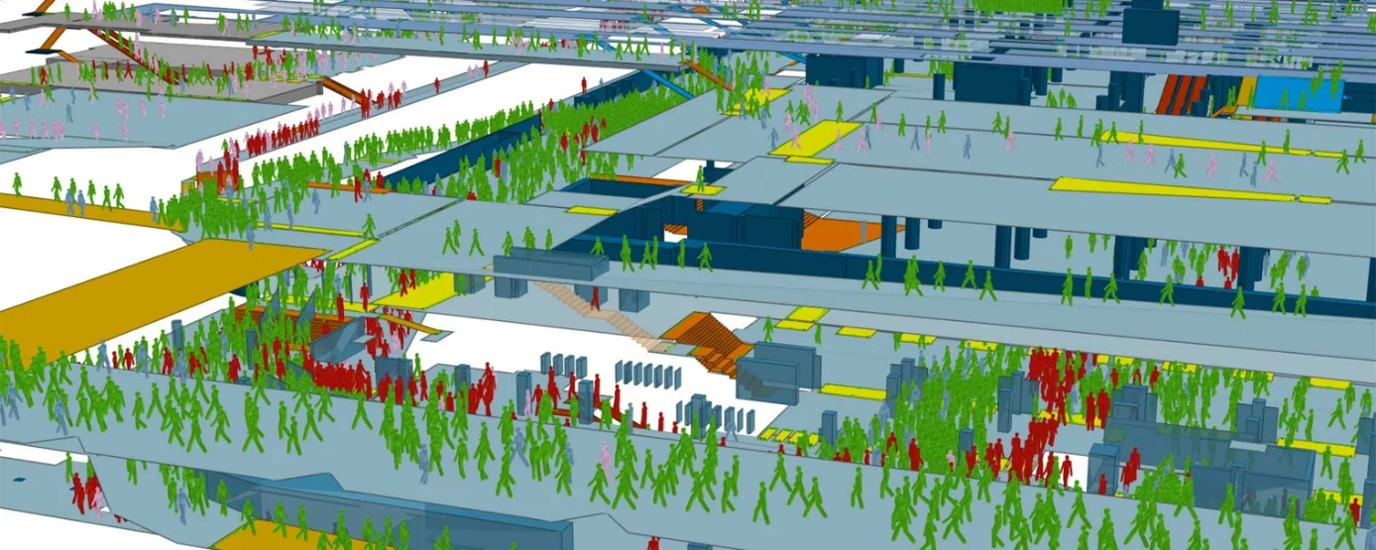*Arup, narzędzie MassMotion*

– *Przyszłość biur należy do przestrzeni, które potrafią uwzględnić różnorodność umysłów. Tworzenie środowiska sprzyjającego osobom neuroróżnorodnym nie tylko zwiększa komfort pracy, ale też pobudza kreatywność i innowacyjność całego zespołu. Takie miejsca wspierają lepszą współpracę, większe zaangażowanie i powstawanie nowych, przełomowych pomysłów. Jednocześnie dane i technologie analityczne pozwalają lepiej zrozumieć, jak ludzie funkcjonują w przestrzeni, i tworzyć ją w najbardziej efektywny sposób. Ten rodzaj analiz będzie w przyszłości coraz powszechniejszy i istotniejszy dla projektowania miejsc pracy* – mówi Małgorzata Madalińska, Senior Project Manager w Arup.

Wykorzystanie uczenia maszynowego do analizy tych doświadczeń otwiera nowe możliwości, umożliwiając organizacjom tworzenie miejsc pracy, które są zarówno efektywne, jak i przyjazne dla wszystkich użytkowników. Więcej o narzędziu można przeczytać na stronie Arup.

**Arup** to globalna firma doradcza, która wyznacza kierunki, planuje i projektuje przyszłość nieruchomości, przestrzeni miejskiej oraz infrastruktury. Łączy strategiczne doradztwo z wiedzą techniczną w ponad 150 dziedzinach, oferując kompleksowe wsparcie na każdym etapie inwestycji – od planowania i projektowania, po realizację i użytkowanie. Realizuje projekty w ponad 140 krajach, wspierając rozwój nowoczesnych rozwiązań w sektorach takich jak energetyka, nieruchomości, przemysł, transport i technologie. Do najbardziej rozpoznawalnych realizacji Arup należą m.in. Opera w Sydney, najdłuższy most na świecie Hongkong–Zhuhai–Makau, a także polskie projekty, takie jak Zielona Wizja Warszawy, najbardziej zrównoważona fabryka w Europie – zakład PepsiCo pod Środą Śląską oraz łódzkie Orientarium. Więcej informacji na temat firmy na: https://www.arup.com/about-us/

Kontakt dla mediów:

Joanna Kuciel

e-mail: [joanna.kuciel@goodonepr.pl](mailto:joanna.kuciel@goodonepr.pl)

Tel.: +48796 996 272